Фрикционная передача
Зубчатая передача
Ременная передача
Червячная передача
Цепная передача
Храповые механизмы
Вращательное движение в машинах передается при помощи фрикционной, зубчатой, ременной, цепной и червячной передач. Будем условно называть пару, осуществляющую вращательное движение, колесами. Колесо, от которого передается вращение, принято называть ведущим, а колесо, получающее движение - ведомым.
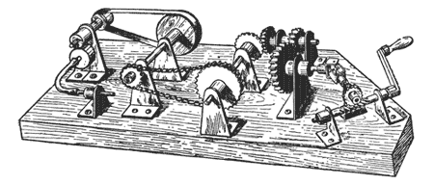
Всякое вращательное движение можно измерить оборотами в минуту. Зная число оборотов в минуту ведущего колеса, мы можем определить число оборотов ведомого колеса. Число оборотов ведомого колеса зависит от соотношения диаметров соединенных колес. Если диаметры обоих колес будут одинаковы, то и колеса будут крутиться с одинаковой скоростью. Если диаметр ведомого колеса будет больше ведущего, то ведомое колесо станет крутиться медленнее, и наоборот, если его диаметр будет меньше, оно будет делать больше оборотов. Число оборотов ведомого колеса во столько раз меньше числа оборотов ведущего, во сколько раз его диаметр больше диаметра ведущего колеса.
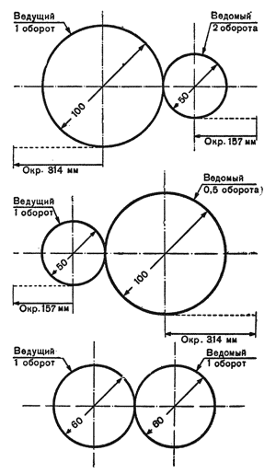
В технике при конструировании машин часто приходится определять диаметры колес и число их оборотов. Эти расчеты можно делать на основе простых арифметических пропорций. Например, если мы условно обозначим диаметр ведущего колеса через Д1, диаметр ведомого через Д2, число оборотов ведущего колеса через n1, число оборотов ведомого колеса через n2, то все эти величины выражаются простым соотношением:
Д2/Д1 = n1/n2
Если нам известны три величины, то, подставив их в формулу, мы легко найдем четвертую, неизвестную величину.
В технике часто приходится употреблять выражения: "передаточное число" и "передаточное отношение". Передаточным числом называют отношение числа оборотов ведущего колеса (вала) к числу оборотов ведомого, а передаточным отношением - отношение между числами оборотов колес независимо от того, какое из них ведущее. Математически передаточное число пишется так:
n1/n2 = i или Д2/Д1 = i
где i - передаточное число. Передаточное число - величина отвлеченная и размерности не имеет. Передаточное число может быть любым - как целым, так и дробным.

Фрикционная передача
При фрикционной передаче вращение от одного колеса к другому передается при помощи силы трения. Оба колеса прижимаются друг к другу с некоторой силой и вследствие возникающего между ними трения вращают одно другое. Недостаток фрикционной передачи: большая сила, давящая на колеса, вызывающая дополнительное трение, а следовательно, требующая и дополнительную силу для вращения. Кроме того, колеса при вращении, как бы они ни были прижаты друг к другу дают проскальзывание. Поэтому там, где требуется точное соотношение чисел оборотов колес, фрикционная передача себя не оправдывает.
Достоинства фрикционной передачи:
- Простота изготовления тел качения;
- Равномерность вращения и бесшумность работы;
- Возможность бесступенчатого регулирования частоты вращения и включения/выключения передачи на ходу;
- За счет возможностей проскальзывания передача обладает предохранительными свойствами.
Недостатки фрикционной передачи:
- Проскальзывание, ведущее к непостоянству передаточного числа и потери энергии;
- Необходимость обеспечения прижима.
Применение фрикционной передачи:
В машиностроении чаще всего применяют бесступенчатые фрикционные передачи для бесступенчатого регулирования скорости.
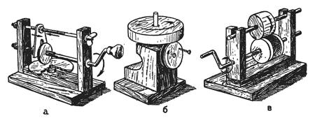
а - лобовая передача, б - угловая передача, в - цилиндрическая передача
В самодельных устройствах фрикционная передача может быть широко использована. Особенно приемлемы передачи цилиндрическая и лобовая. Колеса для передач можно делать деревянные. Для лучшего сцепления, рабочие поверхности колес следует "обшить" слоем мягкой резины толщиной в 2-3 мм. Резину можно или прибить мелкими гвоздиками, или приклеить клеем.

Зубчатая передача
В зубчатых передачах вращение от одного колеса к другому передается при помощи зубьев. Зубчатые колеса вращаются намного легче фрикционных. Объясняется это тем, что здесь нажима колеса на колесо совсем не требуется. Для правильного зацепления и легкой работы колес профиль зубца делают по определенной кривой, называемой эвольвентой.
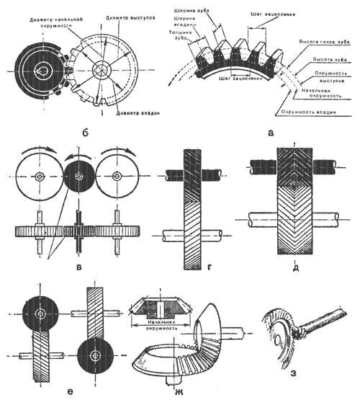
Диаметр начальной окружности является основным расчетным диаметром зубчатых колес. Расстояние, взятое по начальной окружности между осями соседних зубцов, между осями впадин или от начала одного зубца до начала другого, называется шагом зацепления. Разумеется, что шаги у зацепляющихся шестерен должны быть равны.
Передаточное число в зубчатых колесах может выражаться и через число зубцов:
i = z2/z1
где z2 - число зубцов ведомого колеса, z1 - число зубцов ведущего колеса.
Есть в шестернях еще одна очень важная величина, которую именуют модулем. Модулем называют отношение шага к величине π (3,14) или отношение диаметра начальной окружности к числу зубцов на колесе. Модуль, шаг и другие величины шестерен измеряются в миллиметрах. Колеса с одинаковым модулем, с любым количеством зубцов дают нормальное зацепление. Модули зубчатых колес берутся не произвольно. Величины их стандартизированы.
Передаточное число шестеренчатой передачи берется обычно в определенных пределах. Оно колеблется до 1:10. При увеличении передаточного числа одна из шестерен делается очень большой, механизм получается громоздким. Но иногда бывает нужно получить очень большое передаточное число, которое одной парой шестерен создать трудно. В этом случае ставится несколько пар и передаточное число распределяется между ними.
Иногда в передачах малую шестерню требуется сделать особенно уменьшенной, например в часах, в приборах. В этих случаях шестерню с валом делают из одного куска. Такую цельную шестерню принято называть трибком (трибок).
Часто в машинах применяют цилиндрические шестерни, у которых зубец идет не по оси вращения, а под некоторым углом (г). Такие шестерни работают на больших скоростях очень плавно, и зубцы их выносят большую нагрузку. Колеса с косыми зубцами носят название косозубых цилиндрических колес. Еще более плавный ход при большой прочности зубцов дают так называемые шевронные колеса (д). Зубцы у этих колес скошены в обе стороны, расположены "в елочку".
Шестеренчатая передача применяется не только с параллельными валами, когда используются так называемые цилиндрические шестерни, но и тогда, когда валы идут под любым углом. Такая передача под углом называется конической зубчатой передачей, а шестерни - коническими (ж).
Конические шестерни, так же как и цилиндрические, бывают со спиральным косым зубцом (з). Такие шестерни обычно применяются в автомобилях (для плавности работы). В зубчатых передачах можно применить шестерни с рейкой. Для периодического вращения может применяться шестеренчатая пара, у которой ведущая шестерня имеет неполное число зубцов.
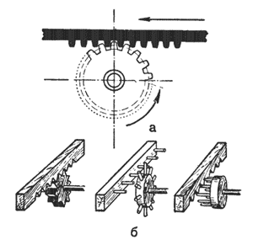
Ведущие шестерни встречаются и с одним зубцом. Такие передачи очень часто применялись в счетных механизмах. Ведущая шестерня имеет один зубец, а ведомая - десять, и, таким образом, за один оборот ведущей шестерни ведомая повернется всего на одну десятую оборота. Чтобы повернуть ведомую шестерню на один оборот, ведущая должна сделать десять оборотов.
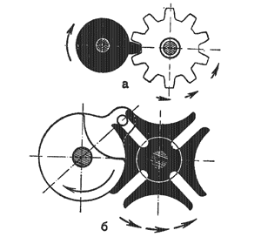
а - шестерня с одним зубом, б - мальтийский крест
Достоинства зубчатой передачи:
- Значительно меньшие габариты, чем у других передач;
- Высокий кпд (потери в точных, хорошо смазываемых передачах 1-2%);
- Большая долговечность и надёжность.
Недостатки зубчатой передачи:
- Шум при работе;
- Необходимость точного изготовления.
Применение зубчатой передачи:
Наиболее распространённый вид механических передач. Их применяют для передачи мощностей - от ничтожно малых до десятков тысяч кВт.
К разобранному типу передач можно отнести и так называемое мальтийское зацепление, или мальтийский крест (б). Механизм мальтийского креста применяется для периодического вращения.

Ременная передача
Ременная передача, как и шестеренчатая, встречается очень часто. Ремень, натянутый на шкивы, охватывает какую-то их часть. Эта облегающая часть (дуга) носит, название угла обхвата. Чем больше будет угол обхвата, тем лучше образуется сцепление, лучше и надежнее будет вращение шкивов. При малом угле обхвата может получиться так, что ремень на малом шкиве станет проскальзывать, вращение будет передаваться плохо или его совсем не будет. Угол обхвата зависит от соотношения размеров шкивов и их расстояния друг от друга. На рисунках (а, б) показано, как меняются углы обхвата. Когда требуется увеличить угол обхвата, у передачи ставят нажимной шкив-ролик (в).
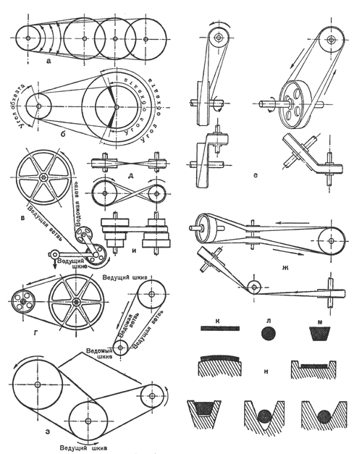
В зависимости от расположения валов и ремня ременная передача бывает разных видов.
Открытая передача (г). Оба шкива при такой передаче вращаются в одну сторону.
Перекрестная передача (д). Такую передачу применяют, когда требуется изменить вращение ведомого шкива. Шкивы вращаются навстречу друг другу.
Полуперекрестная передача (е) применяется, когда валы лежат не параллельно, а под углом.
Угловая передача (ж) образуется, когда валы идут под углом, но лежат как бы в одной плоскости. При этой передаче для получения надлежащего направления ремня обязательно устанавливают ролики.
Спаренная передача (з). При этой передаче с одного ведущего шкива могут идти ремни на несколько ведомых шкивов.
Кроме перечисленных передач, бывает еще и ступенчатая передача (и). Она применяется тогда, когда требуется изменять число оборотов ведомого вала. Оба шкива в этой передаче делаются ступенчатыми. Переставляя ремень на ту или иную пару ступеней, меняют число оборотов ведомого вала. При этом длина ремня остается неизменной.
По своему профилю ремни бывают плоские, круглые и трапецеидальные (к, л, м).
Передаточное число ременных передач берется в пределах 1:4, 1:5 и только в исключительном случае - до 1:8.
При расчете ременной передачи учитывается скольжение ремня по шкивам. Это проскальзывание выражается в пределах 2-3%. Чтобы получить нужные обороты, диаметр ведомого шкива уменьшают в этих же пределах.
Шкивы можно cделать из фанеры или легких металлов.
Достоинства ременной передачи:
- Простота конструкции;
- Возможность расположения ведущего и ведомого шкивов на больших расстояниях (более 15 метров);
- Плавность и бесшумность работы;
- Предохранение механизмов от перегрузки за счёт упругих свойств ремня и его способности проскальзывать по шкивам;
- Возможность работы с большими угловыми скоростями.
Недостатки ременной передачи:
- Постепенное вытягивание ремней, их недолговечность (при больших скоростях работает от 1000 до 5000 часов);
- Непостоянство передаточного отношения (из-за неизбежного проскальзывания ремня);
- Относительно большие размеры.
Применение ременной передачи:
Используется очень часто, от бытовой электроники до промышленных механизмов мощностью до 50 кВт.

Червячная передача
Червячная передача служит для получения вращения между валами, пересекающимися в одной плоскости. Передача состоит из винта (червяка) и винтового колеса, которые находятся в зацеплении. При вращении червяка витки ведут зубцы колеса и заставляют его вращаться. Обычно вращение от червяка передается колесу. Обратная передача почти не встречается из-за самоторможения.
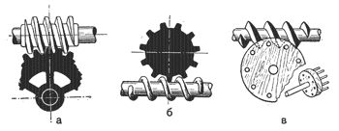
Червячная передача применяется чаще всего при больших передаточных числах в пределах от 5 до 300. Благодаря большому передаточному числу червячная передача широко применяется в качестве механизма для снижения числа оборотов - редуктора.
Обычно червяк соединяется при помощи муфты с электромотором, а вал червячного колеса соединяется с машинами (станком, лебедкой, транспортером и пр.), которым он и передает необходимое вращение. Конструктивно червячный редуктор оформляют в самостоятельный механизм, помещенный в закрытый корпус.
Передаточное число червячной передачи (i), зависит от числа заходов червяка и количества зубцов на колесе. Его можно легко вычислить по формуле:
i = Z/K
где Z - число зубцов винтового колеса, а K - число заходов червяка. Решим пример: мотор совершает n1 = 1500 об/мин, на валу червячной шестерни нужно получить n2 = 50 об/мин. Червяк двухзаходный, то есть K = 2. Необходимо определить передаточное число и количество зубцов на винтовой шестерне. Передаточное число определится из формулы:
i = n1/n2 = 1500/50 = 30
Число зубцов на шестерне Z = i·K = 30·2 = 60 зубцов.
Редукторы можно сделать по-разному. У одних червяк делается из обыкновенного крепежного винта, у других он изготовляется навивкой на стержень в виде пружины проволоки или узкой медной полоски (на ребро). Для прочности витки к стержню следует припаивать. Червячные шестерни подбирают от ненужного часового механизма. Но их можно сделать и самим: нарезать напильником из латунного или дюралевого диска.
При изготовлении редукторов нужно следить за тем, чтобы винт и шестерня при вращении не имели бы осевого смещения. В быстроходных редукторах его валы следует устанавливать на подшипниках.
Достоинства червячной передачи:
- Плавность и бесшумность работы;
- Большое передаточное число.
Недостатки червячной передачи:
- Усиленное тепловыделение;
- Повышенный износ;
- Склонность к заеданию;
- Сравнительно низкий кпд.
Применение червячной передачи:
Преимущественно используется, когда требуется большое передаточное число.

Цепная передача
Цепная передача по сравнению с ременной удобна тем, что не дает проскальзывания и позволяет соблюдать правильность передаточного числа. Цепная передача осуществляется только при параллельных валах.
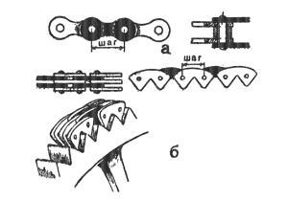
а - пластинчатая роликовая цепь, б - бесшумная цепь
Основной величиной цепной передачи является шаг. Шагом считается расстояние между осями роликов у цепи или расстояние между зубцами звездочки.
Кроме роликовых цепей, в машинах широко применяются еще зубчатые, так называемые бесшумные цепи. Каждое звено их соединено из нескольких зубчатых пластин в ряд. Ширина этой цепи намного больше, чем роликовая. Звездочка такой передачи похожа на шестерню. Зубчатые цепи могут работать на больших скоростях.
Допустимое передаточное число цепных передач может быть до 1:15. Самое малое число зубцов у звездочек берут: у роликовых цепей - 9, а у зубчатых - 13-15. Расстояние между осями звездочек принимают не менее полуторного диаметра большой звездочки.
Цепь надевается на звездочки не туго, как ремни, а с некоторым провисанием. Для регулирования натяжения применяется натяжной ролик. Число оборотов ведомой звездочки зависит от соотношения зубцов на обеих звездочках.
Достоинства цепной передачи:
- Меньшая чувствительность к неточностям расположения валов;
- Возможность передачи движения одной цепью нескольким звездочкам;
- Возможность передачи вращательного движения на большие расстояния.
Недостатки цепной передачи:
- Повышенный шум и износ цепи при неправильном выборе конструкции, небрежном монтаже и плохом уходе.
Применение цепной передачи:
При межосевых расстояниях, при которых зубчатые передачи требуют промежуточных ступеней или паразитных зубчатых колес, не вызываемых необходимостью получения нужного передаточного отношения; при необходимости работы без проскальзывания (препятствующего применению клиноременных передач).

Храповые механизмы
Кроме непрерывного вращательного движения, в машинах очень часто применяется прерывистое вращательное движение. Такое движение осуществляется при помощи так называемого храпового механизма. Основными частями храпового механизма являются: храповик (диск с зубцами), рычаг и собачка. Зубцы храповика имеют особую форму. Одна сторона у них сделана пологой, а другая отвесной или несколько поднутренной. Храповик насажен на вал неподвижно. Рычаг же, сидящий рядом с храповиком, может свободно качаться. На рычаге имеется собачка, которая одним концом лежит на храповике. С помощью шатуна или тяги от того или иного ведущего механизма рычаг приходит в качательное движение. При отклонении рычага влево собачка скользит свободно по пологому склону зубцов, не поворачивая храповик. При отходе вправо собачка упирается в уступ зубца и поворачивает храповик на некоторый угол. Так, непрерывно качаясь в ту и другую сторону, рычаг с собачкой приводит храповик с валом в периодическое вращательное движение. Для надежного прилегания собачки к храповику собачка снабжается нажимной пружиной.
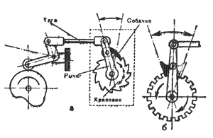
Но чаще бывает другое назначение храпового механизма - предохранения вала с храповиком от проворачивания. Так, у лебедки при подъеме груза храповик с собачкой не дают барабану провертываться обратно.
Иногда нужно получить вращение храповика не только в одну сторону, но и в другую. В этом случае зубцы у храповика делают прямоугольными, а собачку - перекидной (б). Перекинув собачку вправо или влево, можно изменить и вращение храповика.
Число зубцов на храповике зависит от требуемого угла поворота. На какую часть окружности поворачивается храповик, столько делают и зубцов. Например, если на 60° - одну шестую долю окружности, то берут 6 зубцов; на 30° - одну двенадцатую долю - делают 12 зубцов и т.д. Меньше шести зубцов на храповике обычно не бывает.
Храповик должен быть небольшим. Большой храповик потребует увеличения размаха рычага и большого хода кривошипа, качающего рычаг. Высоту зубца храповика следует брать в пределах 0,35-0,4 от шага. Профиль зубца делают остроугольным, пологую сторону зубца - прямой, но ее можно и очерчивать по радиусу. Рычагов лучше брать два, помещая их по обеим сторонам храповика. При двух рычагах собачка и поводок от кривошипа встанут между ними и уменьшат перекос при работе. Нажим собачки можно осуществлять не только пружиной, но и резинкой. Конец собачки следует хорошо скашивать, чтобы она надежнее упиралась в зубец.

